Práctico N°1 curso:3°A

INFORMÁTICA

Integrantes: Exequiel Quevedo
Luciano Almarcha Mauricio Escudero
Benjamín Guerra

TEMA: Componentes internos

Realizar un documento Word sobre los componentes internos de la computadora. Se tendrán en cuenta los siguientes ítems:
1. Carátula (Colegio, Curso, Tema
a presentar, Nombre y Apellido de los integrantes, Año)

Desarrollo de la información
  - Definición,
  - características más relevantes,
  - Imágenes que ilustren el dispositivo,
  - funciones que cumple,
  - Precios que se encuentran en el mercado (dependiendo marca y modelo)

  - Últimos avances del
dispositivo.

Bibliografía
- Prolijidad, formato correcto, uso de imágenes y funciones de Word.

Guardar el documento en la Carpeta Compartida en «Práctico I»

5. Componentes a investigar

fuente: Los procesadores de texto te ofrecen una variedad de fuentes o tipos de letra que responden al estilo que deseas que tenga tu documento, formal o informal, por ejemplo, ajustándose a tu gusto personal
Caracteristicas: Su cable de suministro eléctrico
se inserta en un socket ubicado en el exterior de la computadora, que pertenece a la fuente. De ella salen muchos cables que van hacia varios componentes de la PC, tales como la tarjeta madre y las unidades de disco.
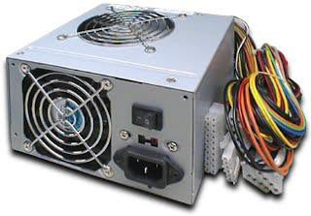

Función: Es un aparato electrónico que regula y filtra la electricidad que recibe el computador para que los circuitos y el funcionamiento de este no se vea afectado por sobrecargas eléctricas y pueda operar de manera óptima, lo que quiere decir que las fuentes de poder evitan que la computadora arranque u opere hasta que estén ...
Precio: Están en 3000 o hasta 45.000

Microprocesador: Procesador de muy
pequeñas dimensiones en el que todos los elementos están agrupados en un solo circuito integrado

Características:
- Frecuencia de reloj. Este primer término hace referencia a la velocidad de reloj que hay dentro del propio procesador. ...
- Consumo energético. ...
- Número de núcleos. ...
- Zócalo. ...
- Número de hilos. ...
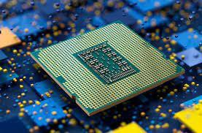
- Memoria caché.
Función: Es un dispositivo que realiza las funciones de la CPU en un único circuito integrado. Se pone en marcha cuando inicias tu ordenador y se encarga de activar el sistema operativo y los programas correspondientes. También realiza operaciones de diversa índole

precio: puede estar hasta 14.000 o 40.000
ultimo avance: El mejor procesador para gaming del mundo: Con hasta 16 núcleos y 24 hilos, la nueva familia de procesadores Intel Core de 12ª Generación incluye el mejor procesador para gaming del mundo, el Core i9-12900K, que permite disfrutar de experiencias de juego en los mejores títulos

memoria auxiliar

La memoria secundaria o auxiliar es en un ordenador el conjunto de dispositivos que permiten almacenar datos complementarios a aquellos que se archivan en la memoria
Características: Son aquellas que contienen siempre la misma información y no pueden borrarse. La información puede haberse grabado en el proceso de fabricación de la memoria o posteriormente, en un proceso destructivo o permanente. Ejemplo de este tipo es el CD-ROM.
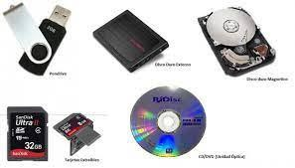

Función: La memoria secundaria o auxiliar es en un ordenador el conjunto de dispositivos que
permiten almacenar datos complementarios a aquellos que se archivan en la memoria principal. En informática y para un ordenador típico, existen dos tipos de memoria: la principal y la secundaria.
Precio: de 2.200 hasta 40.000

Conector serial ATA
Serial ATA o SATA (acrónimo de “Serial Advanced Technology Attachment”) es una interfaz de transferencia de datos en serie entre la placa base y algunos dispositivos de almacenamiento, como pueden ser discos duros HDD, lectores y regrabadoras de CD/DVD/Blu-ray, unidades de estado sólido (SSD) u otros dispositivos
Caracteristicas: SATA proporciona mayores velocidades, mejor aprovechamiento cuando hay varias unidades, mayor longitud del cable de transmisión de datos y capacidad para conectar unidades al instante, es decir, insertar el dispositivo sin tener que apagar el computador o que sufra un cortocircuito como con los viejos conectores molex.

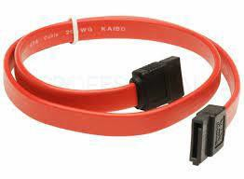

Función: Un cable SATA sirve para transferir datos desde la placa base a unidades de almacenamiento (discos duros) y de reproducción o grabación (caso de lectores o grabadoras de DVD, CD, Blu-Ray, etc.

Precio: de 400 a 4.000

Lectora de tarjeta de memoria

Un lector de tarjetas es un periférico de un ordenador que se utiliza para leer la información que has guardado en una tarjeta de memoria
Características: Un lector de tarjetas de memoria (a veces también llamado un lector de memoria flash, un lector de tarjetas USB o un lector de tarjetas SD) es un pequeño dispositivo que se utiliza para acceder, leer, copiar y hacer copias de seguridad de datos de una amplia variedad de tarjetas de memoria, incluyendo SD

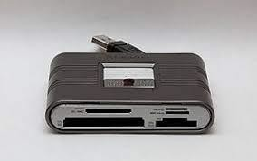

función: Un lector de tarjetas es un periférico de un ordenador que se utiliza para leer la información que has guardado en una tarjeta de memoria

precio: puede llegar a valer 508 pesos

disco duro
Elemento de almacenamiento de datos en forma magnética u óptica, constituido por una lámina delgada con forma circular.
- Características:
- Platos, es dónde están grabados los datos.
- Cabezal de lectura/escritura.
- Motor, que hace girar los platos.
- Electroimán, que mueve el cabezal.
- Circuito electrónico de control, que incluye: interfaz con la computadora, memoria caché

- Bolsita desecante (gel de sílice), para evitar la humedad.

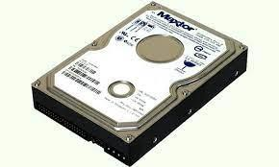
Función: Simplemente, una unidad de disco duro es un tipo de tecnología que almacena el sistema operativo, las aplicaciones y los archivos de datos que su computadora usa para un funcionamiento normal
Precio: de 12.000 a 25.000

Puerto externos
Los conectores externos (Back Panel o Rear Panel I/O) sirven para conectar los dispositivos periféricos al
ordenador. Es decir, aquellos que se encuentran fuera del chasis del ordenador y que se conectan sin necesidad de abrir el mismo. A estos conectores se les suelen conocer con el nombre de puerto

Características: es un punto el atracar físico usando el cual un dispositivo externo se puede conectar con el ordenado
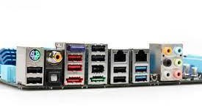

Función: sirven para conectar los dispositivos periféricos al ordenador. Es decir, aquellos que se encuentran fuera del chasis del ordenador y que se conectan sin necesidad de abrir el mismo
Precio: de 2.500 a 14.000

Bios:
La bio o biografía de Instagram es un espacio de 150 caracteres destinado a que personas y marcas ofrezcan a sus seguidores una descripción sobre ellos, sus actividades y aficiones

Características: El BIOS tiene un diseño muy MS-DOS, y sólo te puedes mover por él mediante el teclado. La UEFI en

cambio tiene una interfaz muchísimo más moderna, permite incluir animaciones y sonidos, y te permite utilizar el ratón para interactuar con ella. La UEFI puede conectarse a Internet para actualizarse
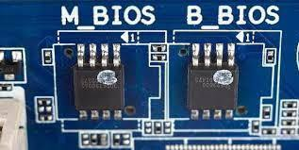
Función: Tiene la función de realizar una secuencia de inicialización, donde reconoce todos los elementos conectados a la placa base

Precio: de 5.500 a 18.000

Placa de red
una tarjeta de red es un dispositivo que se instala en el interior de un ordenador para que este pueda conectarse a Internet
- características: Tienen uno ó varios puertos para la conexión de los cables hacia los concentradores ó hacia otras computadoras.
- Cuentan con un conector especial en su parte inferior que permite insertarlas en las ranuras de expansión de la tarjeta principal.

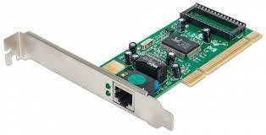

Función: La tarjeta de red se encarga de la preparación, la transferencia y el control de los datos que se reciben y envían desde el ordenador a Internet o a otros equipos que comparten la misma red

Precio: de 1.000 a 2.500

La tarjeta gráfica
tarjeta de vídeo es una placa de circuitos informáticos que se encarga de procesar los datos que le envía el procesador para convertirlos en información comprensible para el usuario

Características:
Modelos, marcas, fabricantes y ensambladores
AMD
NVIDIA
La GPU de la tarjeta gráfica y sus características
Arquitectura de la GPU
Tamaño del chip o GPU en una tarjeta gráfica
Unidades Shader y «núcleos»
ROPs y TMUs
Velocidades o frecuencia de reloj de la GPU

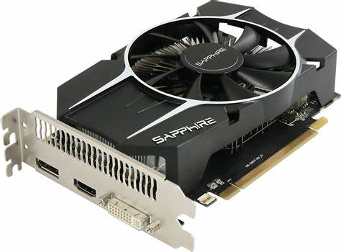
Precio: puede estar entre unos 80.000 a 200.000

Cooler:

e usa la refrigeración en la computación para eliminar el calor residual producido por los componentes del ordenador, para mantener los componentes dentro de los límites de temperatura de funcionamiento permitidos.

Características:
Un disipador de calor consiste en un bloque metálico (aluminio, cobre, etc.) compuesto con una pasta térmica que está en contacto directo con el aparato. El disipador transfiere la energía del calor de un aparato a otro entorno más frio
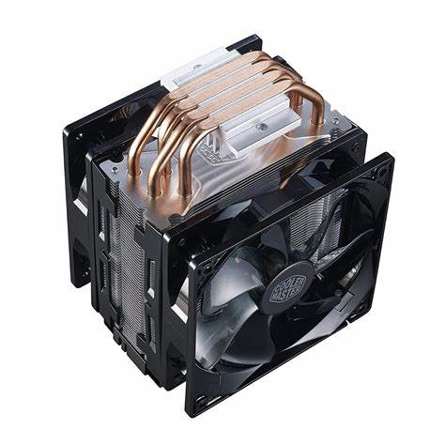

Función:
Un disipador de temperatura transfiere la energía por calor, del componente que refrigera, hacia el entorno, normalmente al aire.
Precio: puede estar en unos 3.000 a 20.000

Memoria RAM
Memoria principal de la computadora, donde residen programas y datos, sobre la que se pueden efectuar operaciones de lectura y escritura

Características:
La memoria RAM tiene dos características que la diferencian del resto de tipos de almacenamiento: tiene una enorme velocidad y los datos solo se almacenan de forma temporal.
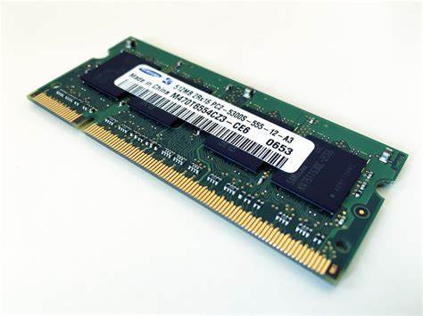

Función:
La memoria de computadora o la memoria de acceso aleatorio (RAM) es su almacenamiento de datos a corto plazo del sistema

Precio: De los $3.000 a los $10000

